УТВЕРЖДЕНА
Постановлением администрации городского округа Енакиево
Донецкой Народной Республики
от 23 августа 2024 года № 287
С Х Е М А
границ прилегающей территории для государственного бюджетного профессионального образовательного учреждения «Енакиевский промышленно-индустриальный техникум» расположенного по адресу: 286496, Донецкая,Народная Республика, г.о. Енакиево, г. Юнокоммунаровск, ул. Профсоюзная, д. 2
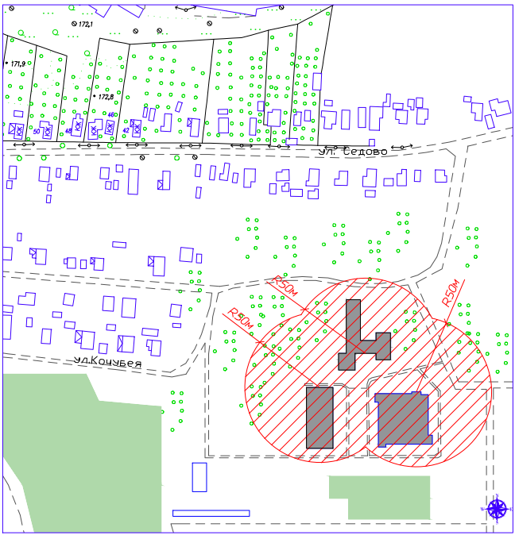

Начальник отдела
архитектуры и градостроительства
администрации городского
округа Енакиево
Донецкой Народной Республики А.С. Войтенко

